出國報告（出國類別：演出交流）

金橋2013海峽兩岸民間藝術節演出

服務機關：國立臺北藝術大學戲劇學系
姓名職稱：詹惠登學務長
簡立人院長
吳柏寬技術助教
派赴國家：中國大陸
出國期間：2013/10/24~2013/10/27
報告日期：2014/01/23

摘要
詹惠登學務長，簡立人戲劇學院院長帶領戲劇學院助教與學生們，參與中華文化聯誼會廈門市人民政府福建省文化廳主辦之金橋2013海峽兩岸民間藝術節，於廈門小白鷺藝術中心金榮劇場裝台演出舞台劇《死亡與少女》，並由吳柏寬助教參與本次演出之燈光設計。10/24抵達廈門，10/25於廈門小白鷺藝術中心金榮劇場裝台，10/26於廈門小白鷺藝術中心金榮劇場演出，由於學校業務關係，部分同學與助教僅經歷藝術節演出部分，隨即回台參與戲劇學院學期製作，導演與演員以及詹惠登學務長，簡立人院長繼續參與後續研討交流行程，10/29歸國。
目次
目的……………………………………………………………………………………………………1
過程……………………………………………………………………………………………………2
心得與建議……………………………………………………………………………..…………3
附錄……………………………………………………………………………………………………4
目的
本次出國主要目的為協助學生於廈門完成戲劇《死亡與少女》演出，由於大陸地區硬體設備與本校有非常大的差異，對學生的技術上或是安全上都需要幫助，並參與設計，在有限的時程內，盡量讓演出完整。
過程
出發前與對方主辦單位溝通上，不論是燈光的燈具數量與種類，或是舞台需借用大小道具，對方給予的回覆皆是模擬兩可，沒有確切的答案，希望我們前往廈門時再作打算。抵達後發現並無我們需要的桌椅樣式，在溝通上的專業認知，對於演出的要求差距甚大，提供我們的道具反而更不適合我們需求。演出場地是以舞蹈表演形式為主的場館，該場館燈具大部分已更改為電腦燈或是大範圍的泛光燈，對於我們演出實在無幫助，與館方人員溝通所需燈具，也經歷百般刁難，才勉為其難給予我們堪用的數量，技術溝通與協助上，對方也是以能拖就拖延的方式在進行，對於工作進度造成很大的困難。所幸經過大家努力，以有限資源，完成我們心中對於演出期望的標準。演出結束後，主辦單位人員亦未告知隔天有研討行程，許多藝術節執行環節上出現很大的溝通問題。

心得與建議

此次交流對於大陸地區與台灣在藝術上與執行工作上的不同有更深的了解，也明白本校學生的專業知識與心態調整的韌性極高，在工作與溝通上的堅持更是在這次演出後明白有多麼重要。演出後的評價不錯，多位學者表示肯定，在製作團隊的用心上，包括舞台，燈光，演員及導演都給予高度的讚賞。過程中堅持與努力是有正面的迴響感到開心。
如有再次學生交流，建議一定要提供可以協助的技術助教，或是師長隨行並參與演出，對方在職位高低上有很明顯的態度不同，有師長的溝通下，更能快速取得我們演出所需的道具或是燈具，在技術上也需要有專業人員協同工作，才能快速應對場地及器材上的差異。

附錄
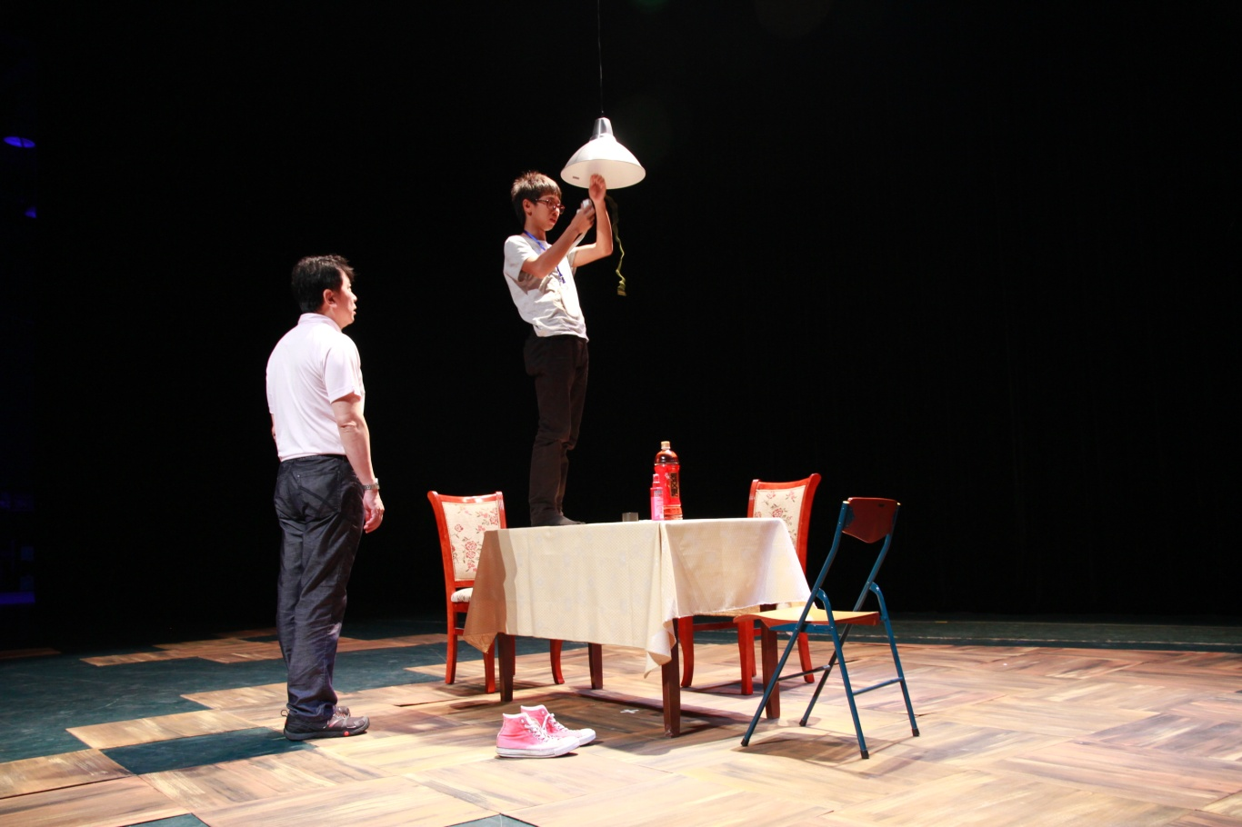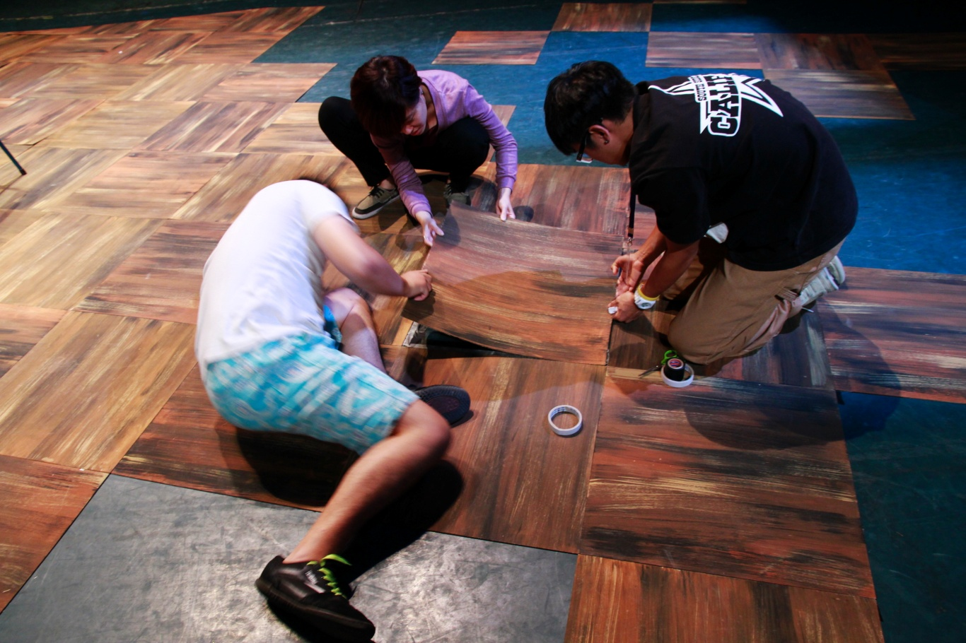
裝台進行中 舞台裝設地板

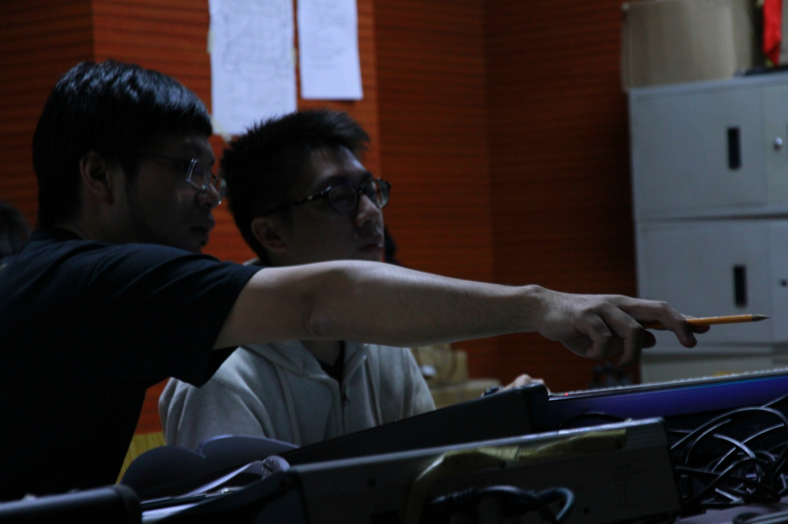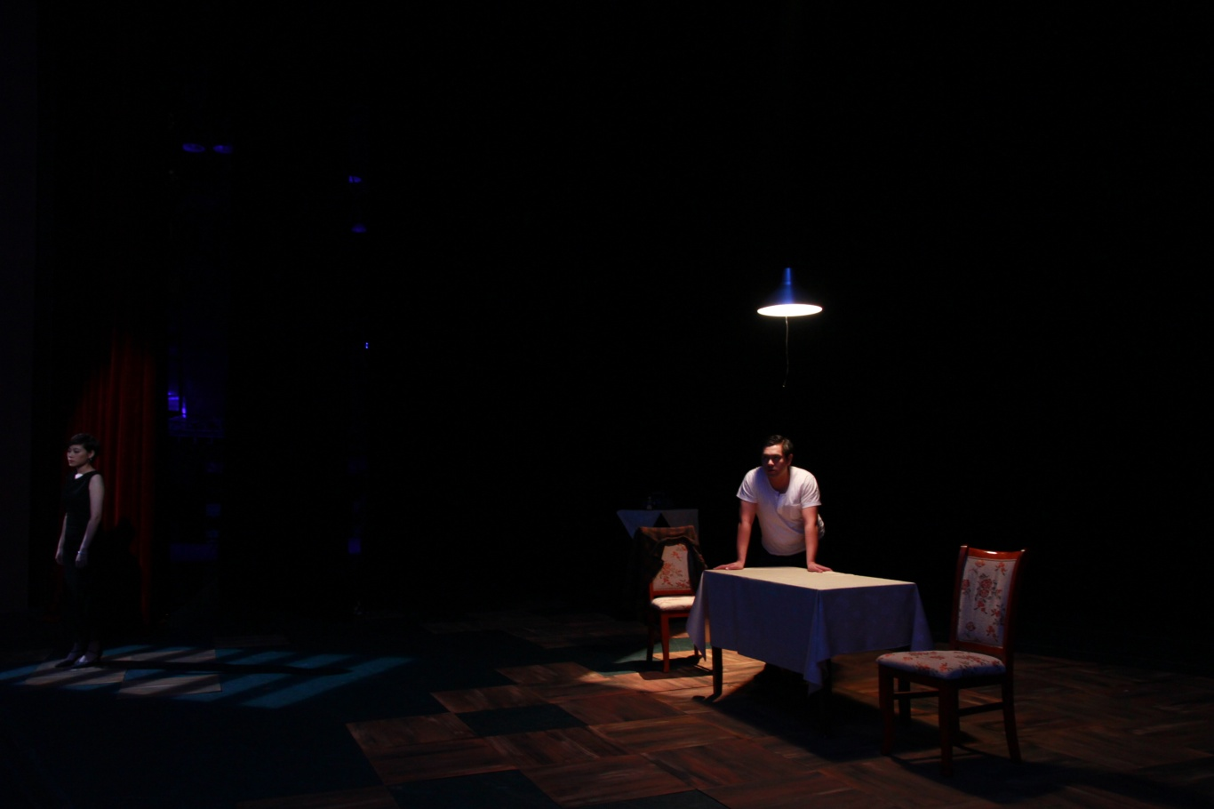
燈光工作中 演出劇照

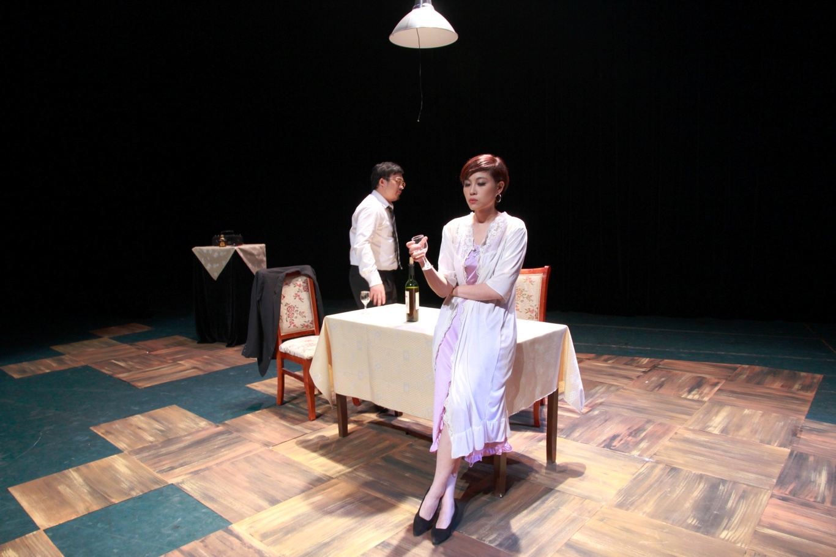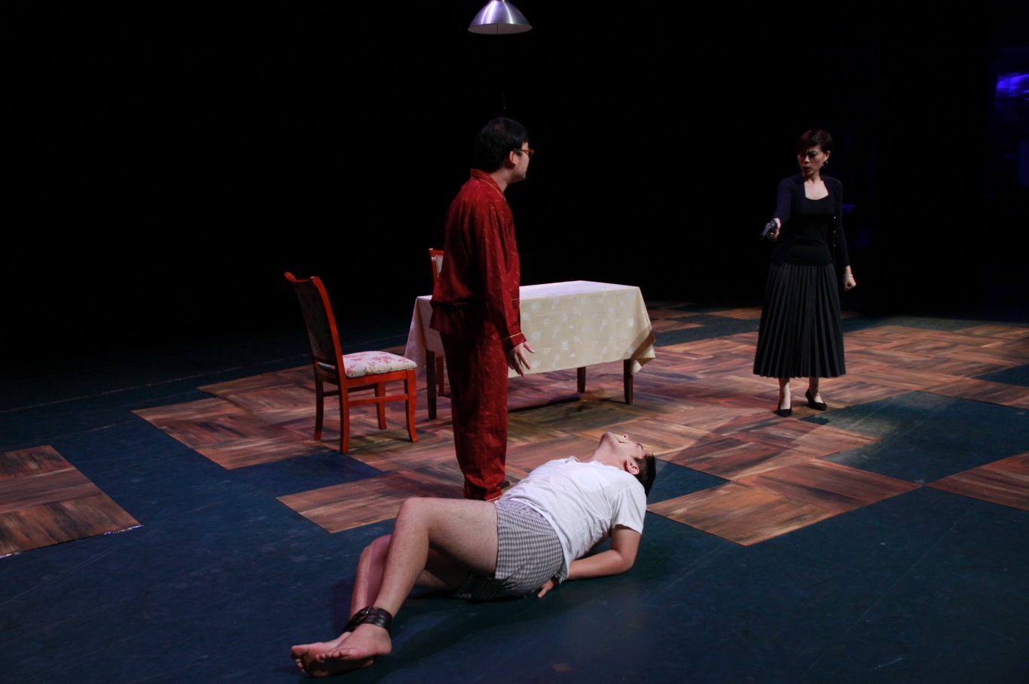
演出劇照 演出劇照

